Утверждаю:  заведующая  МДОУ «Ладушки»  Коровина И.Л.  ______________ |  |  | УТВЕРЖДАЮ  Начальник ОГИБДД Первомайского МО МВД  России  ______________

ПАСПОРТ
дорожной безопасности образовательного учреждения

Муниципального дошкольного образовательного учреждения
«Ладушки»

2017 год

Общие сведения

Муниципальное дошкольное образовательное учреждение
«Ладушки»
Тип ОУ: дошкольное образовательное учреждение
Юридический адрес ОУ: 152458 Ярославская область, Первомайский район, д.Игнатцево, ул.Луговая, д.1
Фактический адрес ОУ: 152458 Ярославская область, Первомайский район, д.Игнатцево, ул.Луговая, д.1
Руководители ОУ:
Заведующая Коровина Ирина Леонидовна (8 48549) 3-33-01
(фамилия, имя, отчество) (телефон)

Ответственные сотрудники
муниципального органа
управления образованием ведущий специалист отдела образования
(должность)
Вахрушева Любовь Алексеевна
(фамилия, имя, отчество)
(8 48549) 2-13-73
(телефон)
Ответственные от
отдела ГИБДД МР _________________ _______________________
(должность) (фамилия, имя, отчество)
_________________ _______________________
(должность) (фамилия, имя, отчество)
_______________________________________
(телефон)

Ответственные педагоги
за мероприятия по профилактике
детского травматизма воспитатель Воеводина Н.Н.
(должность) (фамилия, имя, отчество)
(8 48549) 3-33-01
(телефон)

Количество воспитанников 10
Наличие уголка по БДД _____раздевалка_____________________
(если имеется, указать место расположения)
Наличие класса по БДД ________нет________________________________
(если имеется, указать место расположения)
Наличие автогородка (площадки) по БДД _________нет________________

Наличие автобуса в ОУ (школьного) или любого другого, предназначенного для перевозки обучающихся (воспитанников)
нет (при наличии автобуса)
Время работы ОУ
8.15 час – 17.15 час

Телефоны оперативных служб:
___________2 19 67_________
___________2 12 82________
_________________________

Содержание
- План-схема образовательного учреждения:
- район расположения ОУ, пути движения транспортных средств и обучающихся (воспитанников);
- пути движения транспортных средств к местам разгрузки/погрузки и рекомендуемых безопасных путей передвижения обучающихся (воспитанников) по территории образовательного учреждения.

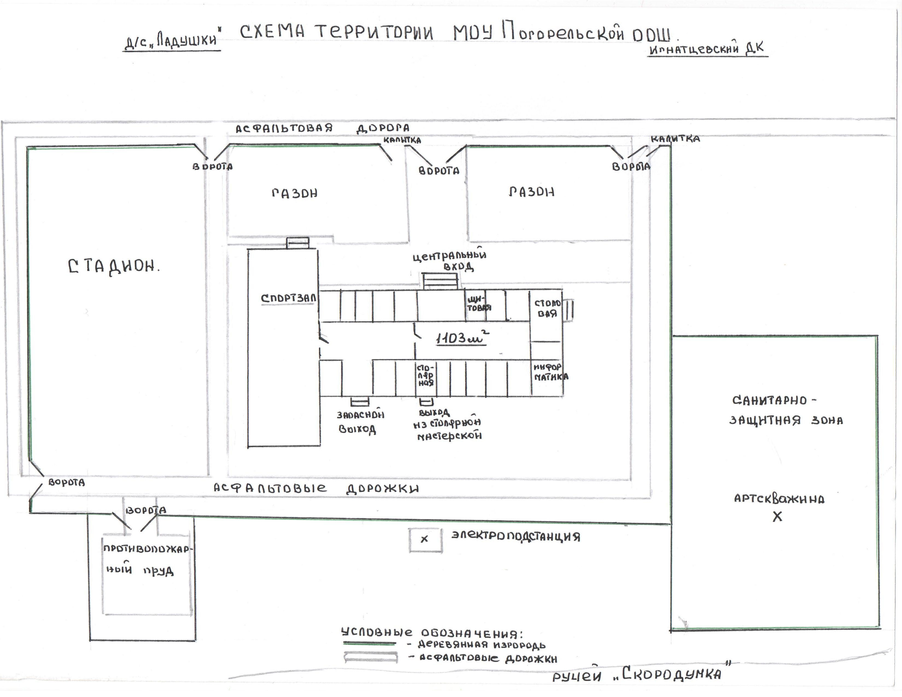

Пути движения транспортных средств к местам разгрузки/погрузки и рекомендуемые пути передвижения обучающихся (воспитанников) по территории образовательного учреждения

Асфальтовая дорога на д/с «Ладушки»

ОУ

Место высадки обучающихся

Движение обучающихся по территории ОУ
